Приложение 6
Трафареты узоров для практической работы
(для проведения практической работы рисунки необходимо увеличить)
Центральный округ  Элементы узоров  Павлопосадский платок  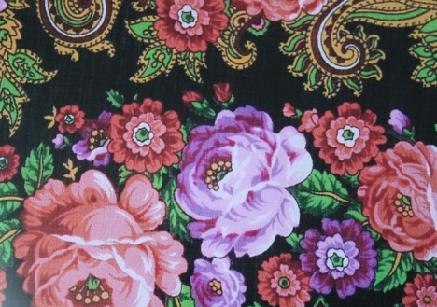 | Дальневосточный округ  Элементы узоров  Якутские узоры  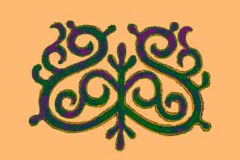 | Приволжский округ  Элементы узоров  Хохлома  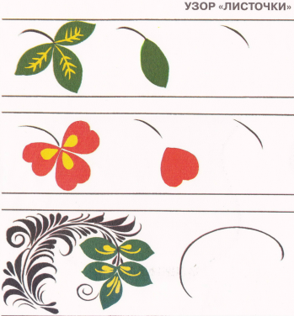
Северо-Западный округ  Элементы узоров  Уфтюжская живопись  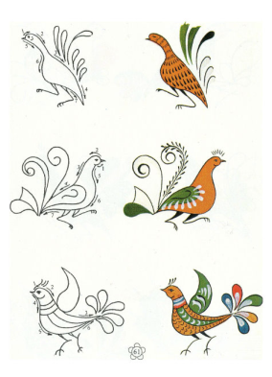 | Северо-Кавказский округ  Элементы узоров  Кубачинский орнамент  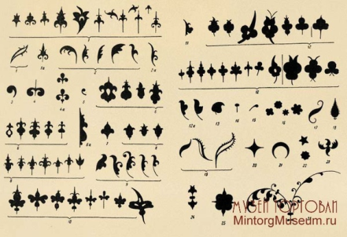 | Центральный округ  Элементы узоров  Гжель  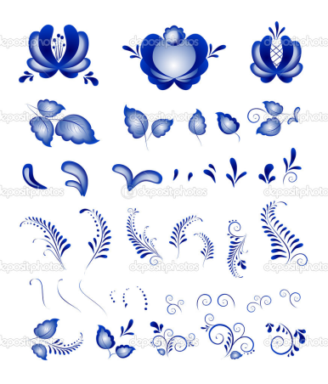
Северо-Западный округ  Элементы узоров  Северодвинская роспись  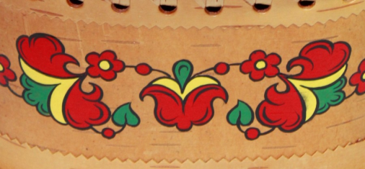 | Центральный округ  Элементы узоров  Жостовский орнамент  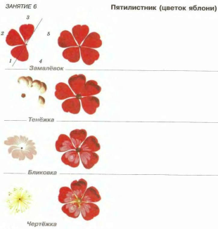 | Северо-Западный округ  Элементы узоров  Трехгранновыемчатый орнамент  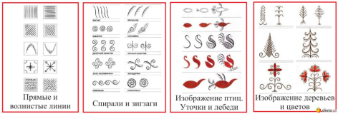
Северо-Западный округ  Элементы узоров  Мезенский орнамент  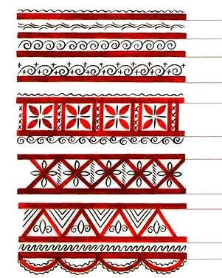 | Северо-Западный округ  Элементы узоров  Мезенский орнамент  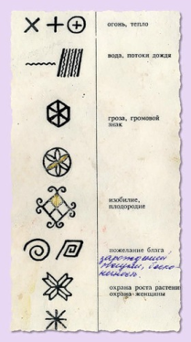 | Центральный округ  Элементы узоров  Палехский орнамент  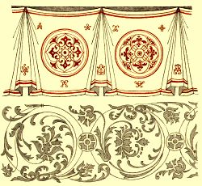
Северо-Западный округ  Элементы узоров  Ракульский орнамент  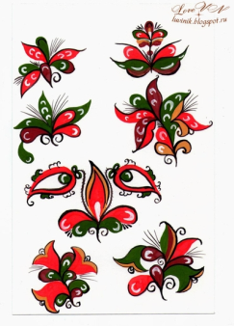 | Южный округ  Элементы узоров  Кубанский орнамент  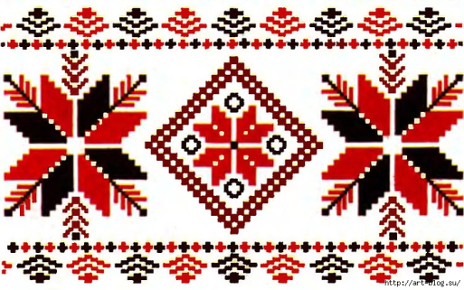 | Приволжский округ  Элементы узоров  Татарский орнамент  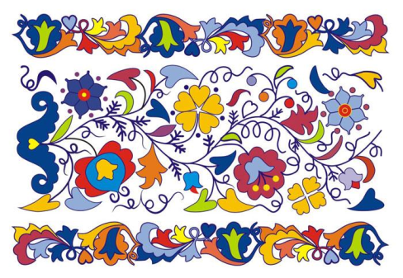
Приволжский округ  Элементы узоров  Мордовский орнамент  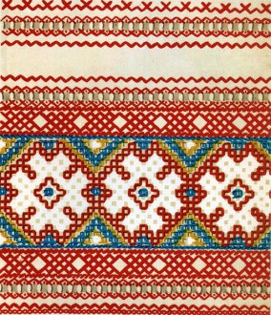 | Уральский округ  Элементы узоров  Ханты-мансийский орнамент  Глухарка | Уральский округ  Элементы узоров  Ненецкий орнамент  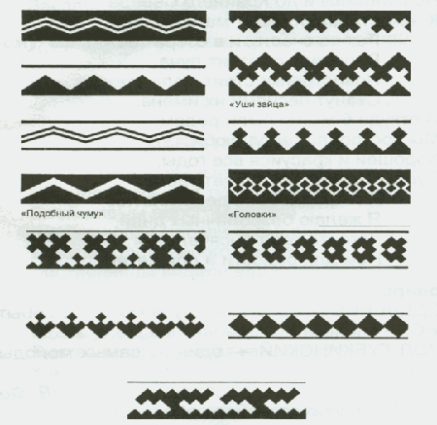
Сибирский округ  Элементы узоров  Орнамент эвенков  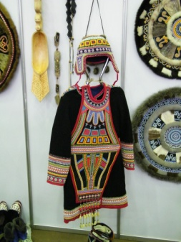 | Сибирский округ  Элементы узоров  Орнамент бурятов  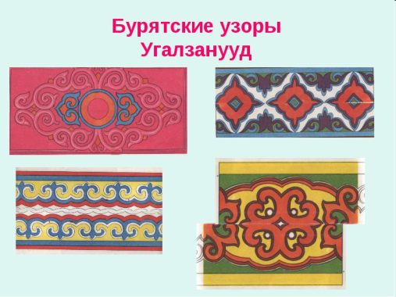 | Сибирский округ  Элементы узоров  Орнамент бурятов  